

Mentor: Bùi Đình Ngọc

Người thực hiện: Lại Nhật Hoàng – FX04487

BÁO CÁO DỰ ÁN LAB3

“Quyên góp từ thiện”

Hà Nội - 2021

TRƯỜNG ĐẠI HỌC FUNIX

----- 🕮 -----

**MỤC LỤC**

LỜI MỞ ĐẦU 4

NHẬN XÉT CỦA MENTOR 5

NHẬN XÉT CỦA NGƯỜI ĐÁNH GIÁ 6

Chương 1 – Giới thiệu 7

1.1 Mục đích 7

1.2 Phạm vi 7

1.3 Định nghĩa, viết tắt 7

Chương 2 – Phân tích và xác định yêu cầu 8

2.1 Xác định các yêu cầu 8

2.1 Sơ đồ Use cases tổng quát 9

2.3 Đặc tả các Use cases 9

2.3.1 Mô tả các Use cases 9

2.3.2 Mô tả các Use cases 9

2.4 Yêu cầu phi chức năng 11

Chương 3 – Thiết kế kiến trúc và tổ chức CODE 12

3.1 Sơ đồ các thành phần & tương tác giữa các thành phần 12

3.2 Quy định cần tuân thủ khi viết code 12

3.3 Cách tổ chức code trong dự án 12

3.4 Các thư viện dùng trong dự án 13

Chương 4 – Thiết kế cơ sở dữ liệu 13

4.1 Lược đồ cơ sở dữ liệu 13

4.2 Mô tả cấu trúc các thành phần có trong cơ sở dữ liệu 13

4.2.1 Bảng Person 14

4.2.2 Bảng Campaign 14

4.2.3 Bảng ContributionRecord 14

Chương 5 – Thiết kế giao diện 15

5.1 Chức năng 1: Quản lý người dùng 15

5.1.1 Màn hình Đăng nhập (Log In) 15

5.1.2 Màn hình Đăng ký (Sign Up) 15

5.1.3 Màn hình quên mật khẩu 16

5.1.4 Màn hình Đổi mật khẩu 17

5.1.4 Màn hình Quản lý người dùng 17

5.2 Chức năng 2: Quản lý đợt quyên góp 18

5.2.1 Màn hình Danh sách đợt quyên góp 18

5.2.2 Màn hình hiển thị danh sách những người đã quyên góp trong một đợt quyên góp 18

5.2.3 Màn hình Chỉnh sửa đợt quyên góp 19

5.3 Chức năng 3: Thực hiện quyên góp 20

5.3.1 Chức năng Quyên góp 20

Chương 6 - Kiểm thử 21

6.1 Kiểm thử đơn vị 21

6.2 Kiểm thử hệ thống 21

6.2.1 Màn hình Đăng nhập 21

6.2.2 Màn hình Quên mật khẩu 22

6.2.3 Màn hình đổi mật khẩu 22

6.2.4 Màn hình Quản lý người dùng 23

6.2.5 Màn hình Danh sách đợt quyên góp 25

6.2.6 Màn hình Chi tiết đợt quyên góp 26

Chương 7 – Hướng dẫn cài đặt và sử dụng 27

Hướng dẫn cài đặt 27

Hướng dẫn sử dụng 28

KẾT LUẬN 29

Kết quả đạt được 29

Hướng phát triển 30

PHỤ LỤC 31

TÀI LIỆU THAM KHẢO 32

# LỜI MỞ ĐẦU

Trong quá trình quyên góp truyền thống, việc thu thập và quản lý thông tin, số tiền quyên góp, cũng như việc thông báo tiến độ và kết quả của quyên góp có thể gặp nhiều khó khăn và không minh bạch.

Dự án “Quyên góp từ thiện” – một trong những dự án đầy ý nghĩa được lập nên để tạo điều kiện thuận lợi cho việc quyên góp từ thiện từ cộng đồng. Dự án này nhằm xây dựng một môi trường kết nối các nhà quyên góp, tổ chức từ thiện & những người có mong muốn được hỗ trợ. Đảm bảo sự minh bạch trong quá trình quyên góp.

Dự án cung cấp nhiều chức năng hữu ích, từ việc quản lý người dùng với đầy đủ các nhóm người dùng, cho phép đăng ký và đăng nhập dễ dàng, đến việc quản lý các đợt quyên góp, xem tiến độ và trạng thái của đợt quyên góp, cũng như xem danh sách nhà quyên góp. Thêm vào đó người dùng có thể thực hiện quyên góp nhanh chóng & dễ dàng dù chưa cần đăng nhập.

Ở dự án này Frontend sử dụng Bootstrap, JSP và Backend sử dụng Servlet, RDBMS, JDBC cùng với đó là kiến trúc MVC. Dự án cam kết đem đến trải nghiệm tốt nhất cho người dùng và đảm bảo tính bảo mật, đáng tin cậy trong việc quản lý thông tin cá nhân và giao dịch quyên góp.

Tôi hy vọng rằng dự án "Quyên góp từ thiện" sẽ đóng góp một phần nhỏ vào việc lan tỏa lòng yêu thương và sẻ chia cùng cộng đồng. Hy vọng dự án này sẽ hỗ trợ tốt cho các hoạt động từ thiện và tạo cơ hội kết nối những nhà hảo tâm tới những người cần hỗ trợ một cách hiệu quả.

Chân thành cảm ơn sự quan tâm và đóng góp của mọi người vào dự án này, chúng tôi luôn sẵn sàng tiếp nhận ý kiến đóng góp để nâng cao chất lượng của dự án.

Xin cảm ơn!

*Đội ngũ phát triển Dự án “Quyên góp từ thiện”.*

# NHẬN XÉT CỦA MENTOR

……………………………………………………………………………………………………………………………………………………………………………………………………………………………………………………………………………………………………………………………………………………………………………………………………………………………………………………………………………………………………………………………………………………………………………………………………………………………………………………………………………………………………………………………………………………………………………………………………………………………………………………………………………………………………………………………………………………………………………………………………………………………………………………………………………………………………………………………………………………………………………………………………………………………………………………………………………………………………………………………………………………………………………………………………………………………………………………………………………………………………………………………………………………………………………………………………………………………………………………………………………………………………………………………………………………………………………………………………………………………………………………………………………………………………………………………………………………………………………………………………………………………………………………………………………………………………………………………………………………………………………………………………………………………………………………………………………………………………………………………………………………………………………………………………………………………………………………………………………………………………………………………………………………………………………………………………………………………………………………………………………………………………………………………………………………………………………………………………………………………………………………………………………………………………………………………………………………………………………………………………………………………………………………………………………………………………………………………………………………………………………………………………………………………………………………………………………………………………........................................................................................................

# NHẬN XÉT CỦA NGƯỜI ĐÁNH GIÁ

……………………………………………………………………………………………………………………………………………………………………………………………………………………………………………………………………………………………………………………………………………………………………………………………………………………………………………………………………………………………………………………………………………………………………………………………………………………………………………………………………………………………………………………………………………………………………………………………………………………………………………………………………………………………………………………………………………………………………………………………………………………………………………………………………………………………………………………………………………………………………………………………………………………………………………………………………………………………………………………………………………………………………………………………………………………………………………………………………………………………………………………………………………………………………………………………………………………………………………………………………………………………………………………………………………………………………………………………………………………………………………………………………………………………………………………………………………………………………………………………………………………………………………………………………………………………………………………………………………………………………………………………………………………………………………………………………………………………………………………………………………………………………………………………………………………………………………………………………………………………………………………………………………………………………………………………………………………………………………………………………………………………………………………………………………………………………………………………………………………………………………………………………………………………………………………………………………………………………………………………………………………………………………………………………………………………………………………………………………………………………………………………………………………………………………………………………………………………………........................................................................................................

# Chương 1 – Giới thiệu

## Mục đích

Mục đích của dự án này là xây dựng một hệ thống quyên góp từ thiện. Dự án được thiết kế nhằm mục tiêu nhận sự đóng góp từ cộng đồng để giúp đỡ và hỗ trợ những người có hoàn cảnh khó khăn hoặc cần được quan tâm đến. Dự án cung cấp một nền tảng cho người dùng để tạo ra các đợt quyên góp và thu thập tiền quyên góp từ những người muốn đóng góp. Các đợt quyên góp này có thể được sử dụng để hỗ trợ các tổ chức từ thiện, cá nhân hoặc các hoạt động từ thiện khác.

## Phạm vi

Dự án hướng tới xây dựng một nền tảng quyên góp từ thiện trực tuyến, cho phép người dùng đăng ký và tham gia quyên góp tiền và tài trợ cho các đợt quyên góp. Dưới đây là các yếu tố quan trọng trong phạm vi dự án:

+ Quản lý người dùng

+ Quản lý đợt quyên góp

+ Thực hiện quyên góp

+ Các chức năng khác

## Định nghĩa, viết tắt

|  |  |  |
| --- | --- | --- |
| **STT** | **Từ viết tắt** | **Mô tả** |
| **1** | ALL USER | ADMIN, USER, NO_USER |
| **2** | ADMIN | Quản trị hệ thống |
| **3** | USER | Những người đã tạo tài khoản trên hệ thống và đã đăng nhập |
| **4** | NO_USER | Những khách dùng hệ thống mà không cần tài khoản |

* 1. **Tham khảo**

ThamKhao_02_01_0_LAB301x_VN_v0.01_CalendarWebApp *(file đính kèm của môn học)*

# Chương 2 – Phân tích và xác định yêu cầu

## 2.1 Xác định các yêu cầu

Những chức năng chính của hệ thống được liệt kê dưới đây:

* *Quản lý người dùng*
  + (ALL USER) Đăng ký / Đăng nhập / Đổi mật khẩu / Quên mật khẩu
  + (ADMIN) Tìm kiếm qua Email / SDT
  + (ADMIN) Cấp quyền / Chặn truy cập hệ thống
  + (ADMIN) Cấp role cho người dùng
* *Quản lý đợt quyên góp*
  + (ADMIN)
    - Thêm một đợt quyên góp
    - Xóa một đợt quyên góp Mới tạo
    - Cập nhật một đợt quyên góp Chưa đóng
    - Tìm kiếm một đợt quyên góp theo Tình trạng / Thời gian / SDT cá nhân, tổ chức / ID dự án quyên góp
    - Xem thông tin đợt quyên góp (tổng tiền đạt được / tổng tiền mong muốn)
    - Gia hạn thời gian
  + (USER)
    - Xem số lần đã quyên góp
  + (NO_USER) & (USER)
    - Xem danh sách đợt quyên góp
    - Xem những người đã quyên góp ở 1 dự án
    - Xem số tiền đã nhận / số tiền cần
* *Thực hiện quyên góp*
  + (NO_USER) & (USER)
    - Quyên góp nhanh không cần xem chi tiết / Quyên góp khi xem chi tiết
    - Chọn hình thức quyên góp & số tiền
    - Quyên góp bằng Chuyển khoản sẽ thựuc hiện xác nhận lại thông qua sao kê ngân hàng

## 2.1 Sơ đồ Use cases tổng quát

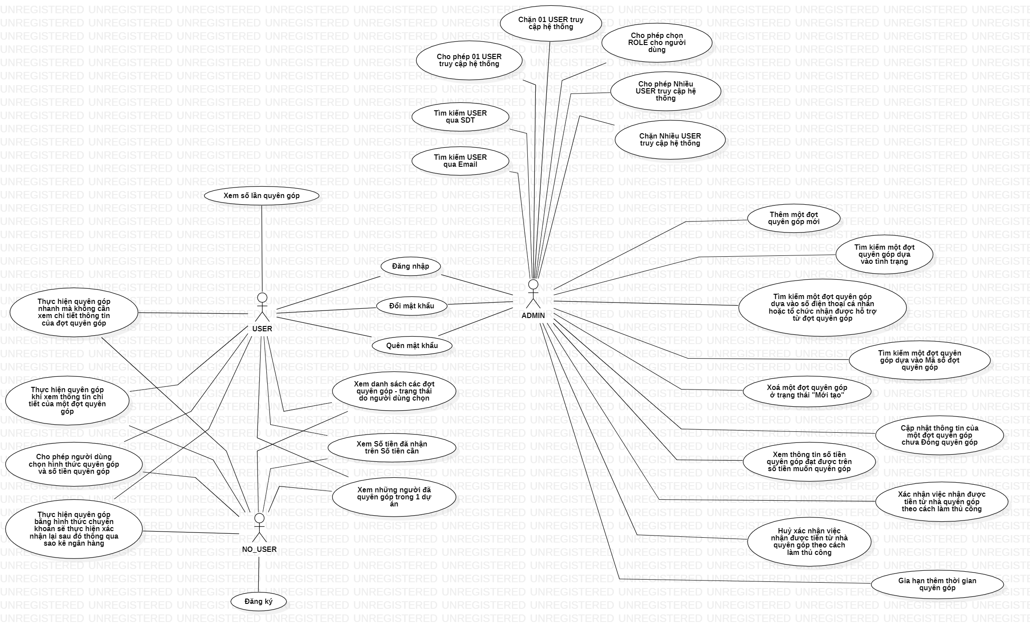

## 2.3 Đặc tả các Use cases

### 2.3.1 Mô tả các Use cases

|  |  |  |
| --- | --- | --- |
| **#** | **Actor** | **Mô tả** |
| **1** | ADMIN | Quản trị viên hệ thống |
| **2** | NO_USER | Người dùng sử dụng hệ thống nhưng không đăng nhập |
| **3** | USER | Người dùng hệ thống đã tạo tài khoản và đăng nhập |

### 2.3.2 Mô tả các Use cases

|  |  |  |  |
| --- | --- | --- | --- |
| # | **Code** | **Tên** | **Mô tả** |
| 1 | UC01 | Đăng nhập | Cho phép ADMIN, USER đăng nhập vào hệ thống |
| 2 | UC02 | Đổi mật khẩu | Cho phép ADMIN, USER đổi mật khẩu |
| 3 | UC03 | Quên mật khẩu | Cho phép ADMIN, USER lấy lại mật khẩu nếu quên |
| 4 | UC04 | Tìm kiếm qua Email | Cho phép ADMIN tìm kiếm USER thông qua email |
| 5 | UC05 | Tìm kiếm qua SĐT | Cho phép ADMIN tìm kiếm USER thông qua sđt |
| 6 | UC06 | Cấp quyền cho USER | Cho phép ADMIN cấp quyền (ROLE) cho USER |
| 7 | UC07 | Cho phép 01 USER truy cập hệ thống | ADMIN cho phép 01 USER truy cập hệ thống |
| 8 | UC08 | Không cho phép 01 USER truy cập hệ thống | ADMIN không cho phép 01 USER truy cập hệ thống |
| 9 | UC09 | Cho phép nhiều USER truy cập hệ thống | ADMIN cho phép nhiều USER truy cập hệ thống |
| 10 | UC10 | Không cho phép nhiều USER truy cập hệ thống | ADMIN không cho phép nhiều USER truy cập hệ thống |
| 11 | UC11 | Thêm một đợt quyên góp mới | Cho phép ADMIN tạo một đợt quyên góp mới |
| 12 | UC12 | Tìm kiếm một đợt quyên góp dựa vào tình trạng | Cho phép ADMIN tìm kiếm một đợt quyên góp dựa vào một trong các trạng thái sau của đợt quyên góp: “Mới tạo”, “Đang quyên góp”, “Kết thúc quyên góp”, “Đóng quyên góp” |
| 13 | UC13 | Tìm kiếm một đợt quyên góp dựa vào số điện thoại cá nhân hoặc tổ chức nhận được hỗ trợ từ đợt quyên góp | Cho phép ADMIN sử dụng SDT để tìm kiếm 1 đợt quyên góp của cá nhân hoặc tổ chức |
| 14 | UC14 | Tìm kiếm một đợt quyên góp dựa vào Mã số đợt quyên góp | Cho phép ADMIN tìm kiếm một đợt quyên góp dựa vào Mã số đợt quyên góp |
| 15 | UC15 | Xoá một đợt quyên góp ở trạng thái "Mới tạo" | Cho phép ADMIN xoá một đợt quyên góp ở trạng thái "Mới tạo" |
| 16 | UC16 | Cập nhật thông tin của một đợt quyên góp chưa “Đóng quyên góp” | Cho phép ADMIN cập nhật thông tin của một đợt quyên góp chưa “Đóng quyên góp” |
| 17 | UC17 | Xem thông tin số tiền quyên góp đạt được trên số tiền muốn quyên góp | Cho phép ADMIN xem thông tin số tiền quyên góp đạt được trên số tiền muốn quyên góp |
| 18 | UC18 | Xác nhận việc nhận được tiền từ nhà quyên góp theo cách làm thủ công | Cho phép ADMIN xác nhận việc nhận được tiền từ nhà quyên góp theo cách làm thủ công |
| 19 | UC19 | Huỷ xác nhận việc nhận được tiền từ nhà quyên góp theo cách làm thủ công | Cho phép ADMIN hủy xác nhận việc nhận được tiền từ nhà quyên góp theo cách làm thủ công |
| 20 | UC20 | Gia hạn thêm thời gian quyên góp | Cho phép ADMIN gia hạn thêm thời gian quyên góp |
| 21 | UC21 | Xem số lần quyên góp | Cho phép USER xem số lần đã quyên góp |
| 22 | UC22 | Xem danh sách các đợt quyên góp - trạng thái do người dùng chọn | Cho phép NO_USER, USER xem danh sách các đợt quyên góp - trạng thái do người dùng chọn |
| 23 | UC23 | Xem Số tiền đã nhận trên Số tiền cần | Cho phép NO_USER, USER xem Số tiền đã nhận trên Số tiền cần |
| 24 | UC24 | Xem những người đã quyên góp trong 1 dự án | Cho phép NO_USER, USER xem những người đã quyên góp trong 1 dự án |
| 25 | UC25 | Thực hiện quyên góp bằng hình thức chuyển khoản sẽ thực hiện xác nhận lại sau đó thông qua sao kê ngân hàng | Cho phép NO_USER, USER Thực hiện quyên góp bằng hình thức chuyển khoản sẽ thực hiện xác nhận lại sau đó thông qua sao kê ngân hàng |
| 26 | UC26 | Cho phép người dùng chọn Hình thức quyên góp và Số tiền quyên góp | Cho phép NO_USER, USER Cho phép người dùng chọn Hình thức quyên góp và Số tiền quyên góp |
| 27 | UC27 | Thực hiện quyên góp khi xem thông tin chi tiết của một đợt quyên góp | Cho phép NO_USER, USER Thực hiện quyên góp khi xem thông tin chi tiết của một đợt quyên góp |
| 28 | UC28 | Thực hiện quyên góp nhanh mà không cần xem chi tiết thông tin của đợt quyên góp | Cho phép NO_USER, USER Thực hiện quyên góp nhanh mà không cần xem chi tiết thông tin của đợt quyên góp |
| 29 | UC29 | Đăng ký | Cho phép NO_USER đăng ký tài khoản của hệ thống |

## 2.4 Yêu cầu phi chức năng

* Đảm bảo ứng dụng có thời gian phản hồi nhanh khi người dùng tương tác.
* Yêu cầu hệ thống có thể hỗ trợ số lượng lướn người dùng tương tác cùng lúc vẫn đảm bảo duy trì hiệu suất ổn định
* Hướng dẫn, trợ giúp và hỗ trợ người dùng khi cần.
* Yêu cầu ứng dụng hoạt động trên nhiều trình duyệt web phổ biến để đảm bảo sự tương thích và tiếp cận của người dùng từ nhiều thiết bị và hệ điều hành khác nhau.

# Chương 3 – Thiết kế kiến trúc và tổ chức CODE

## 3.1 Sơ đồ các thành phần & tương tác giữa các thành phần

## 3.2 Quy định cần tuân thủ khi viết code

* Tuân thủ kiến trúc MVC: Tách biệt logic xử lý dữ liệu (Model), giao diện người dùng (View), và điều khiển luồng chương trình (Controller).
* Sử dụng Bootstrap và JSP cho front-end.
* Sử dụng Servlet để xử lý back-end.
* Quy ước viết code Java tuân thủ theo của [Google Java Style Guide](https://google.github.io/styleguide/javaguide.html)
* Qua ước viết code HTML, CSS tuân thủ theo [Google HTML/CSS Style Guide](https://google.github.io/styleguide/htmlcssguide.html)

## 3.3 Cách tổ chức code trong dự án

* Các package:
  + **controller**: Chứa các servlet class thực hiện nhận request từ người dùng & tả về view tương ứng.
  + **dao**: Chứa các class thực hiện nhiệm vụ tương tác với cơ sở dữ liệu.
  + **model**: Chứa các class định nghĩa cho đối tượng, các class này sẽ được ánh xạ đến các bảng trong cơ sở dữ liệu.
  + **service**: hứa các class có nhiệm vụ thực hiện các business logic.
  + **util**: hứa các class được định nghĩa để dùng như là các thư viện.
* Các **file “.jsp”** phụ trách UI sẽ được chứa trực tiếp trong folder “main”.

## 3.4 Các thư viện dùng trong dự án

* Bootstrap CSS Framework: Sử dụng để thiết kế giao diện.
* JDBC (Java Database Connectivity): JDBC cung cấp một API (Application Programming Interface) cho ngôn ngữ lập trình Java để kết nối và tương tác với cơ sở dữ liệu.

# Chương 4 – Thiết kế cơ sở dữ liệu

## 4.1 Lược đồ cơ sở dữ liệu

## 4.2 Mô tả cấu trúc các thành phần có trong cơ sở dữ liệu

*Danh sách các bảng dữ liệu*

|  |  |  |
| --- | --- | --- |
| STT | Tên Bảng | Mô tả |
|  | Person | Lưu thông tin của những người sử dụng hệ thống (bao gồm Admin & User) |
|  | Campaign | Lưu trữ thông tin các đợt quyên góp |
|  | Contribution Record | Lưu trữ thông tin những lần quyên góp của mỗi Campaign |

### 4.2.1 Bảng Person

|  |  |  |  |  |  |  |  |
| --- | --- | --- | --- | --- | --- | --- | --- |
| No | Field Name | Type | Length | Null | Unique | P/F Key | Description |
|  | Id_person | INT |  |  | x | P | id riêng của mỗi người sử dụng hệ thống |
|  | email_person | INT |  |  | x | F | Email riêng của mỗi người sử dụng hệ thống |
|  | phone_person | BIGINT |  |  |  |  | SDT của người sử dụng hệ thống. |
|  | password_person | VARCHAR | 255 |  |  |  | Password của người sử dụng hệ thống. |
|  | role_person | ENUM |  |  |  |  | Chỉ phép người có role “Admin” hoặc “User”. |
|  | status_person | ENUM |  |  |  |  | Chỉ có phép status của account có dạng “Active” hoặc “Banned”. |
|  | last_login_person | VARCHAR | 20 |  |  |  |  |

### 4.2.2 Bảng Campaign

|  |  |  |  |  |  |  |  |
| --- | --- | --- | --- | --- | --- | --- | --- |
| **No** | **Field Name** | **Type** | **Length** | **Null** | **Unique** | **P/F Key** | **Description** |
| **1** | id_cam | INT |  |  | x | P/F | id riêng của mỗi Campaign được tạo trên hệ thống. |
| **2** | owner_cam | VARCHAR | 255 |  |  |  | Đơn vị tạo đợt quyên góp (Campaign) |
| **3** | email_cam | VARCHAR | 255 |  |  |  | Email đơn vị tạo đợt quyên góp |
| **4** | phone_cam | BIGINT |  |  |  |  | SDT đơn vị tạo đợt quyên góp |
| **5** | bank_name_cam | VARCHAR | 255 |  |  |  | Tên ngân hàng nhận quyên góp |
| **6** | bank_account_cam | BIGINT |  |  |  |  | STK |
| **7** | title_cam | VARCHAR | 255 |  |  |  | Tiêu đề đợt quyên góp |
| **8** | status_cam | ENUM |  |  |  |  | Trạng thái được gán với 4 giá trị “New”, “Open”, “Ended”, “Closed” |
| **9** | description_cam | VARCHAR | 1000 |  |  |  | Mô tả về đợt quyên góp |
| **10** | target_amount_cam | DOUBLE | 12 |  |  |  | Số tiền cần quyên góp |
| **11** | current_amount_cam | DOUBLE | 12 |  |  |  | Số tiền đã nhận |
| **12** | start_cam | VARCHAR | 255 |  |  |  | Ngày bắt đầu nhận quyên góp |
| **13** | end_cam | VARCHAR | 255 |  |  |  | Ngày kết thúc nhận quyên góp |

### 4.2.3 Bảng ContributionRecord

|  |  |  |  |  |  |  |  |  |
| --- | --- | --- | --- | --- | --- | --- | --- | --- |
| **No** | **Field Name** | **Type** | **Length** | **Null** | **Unique** | **P/F Key** | **Default** | **Description** |
| **1** | contribution_id | INT |  |  |  | P |  | id riêng của mỗi lượt quyên góp. |
| **2** | campaign_id | INT |  |  |  | F |  | Id của đợt quyên góp. |
| **3** | email | VARCHAR | 255 | x |  | F |  | Email của người quyên góp. |
| **4** | donation_time | VARCHAR | 255 |  |  |  | Bank Transfer | Thời gian thực hiện quyên góp. |
| **5** | contribution_amount | DECIMAL | 12 |  |  |  |  | Số tiền quyên góp |
| **6** | contribution_method | ENUM |  |  |  |  |  | Phương thức quyên góp ('Bank Transfer', 'Zalo Pay', 'Momo', 'Paypal'). |
| **7** | verify | INT |  |  |  |  |  | Lượt góp đã được xác thực chưa. (1: đã xác thục, 0: chưa xác thực). |

# Chương 5 – Thiết kế giao diện

## 5.1 Chức năng 1: Quản lý người dùng

### 5.1.1 Màn hình Đăng nhập (Log In)

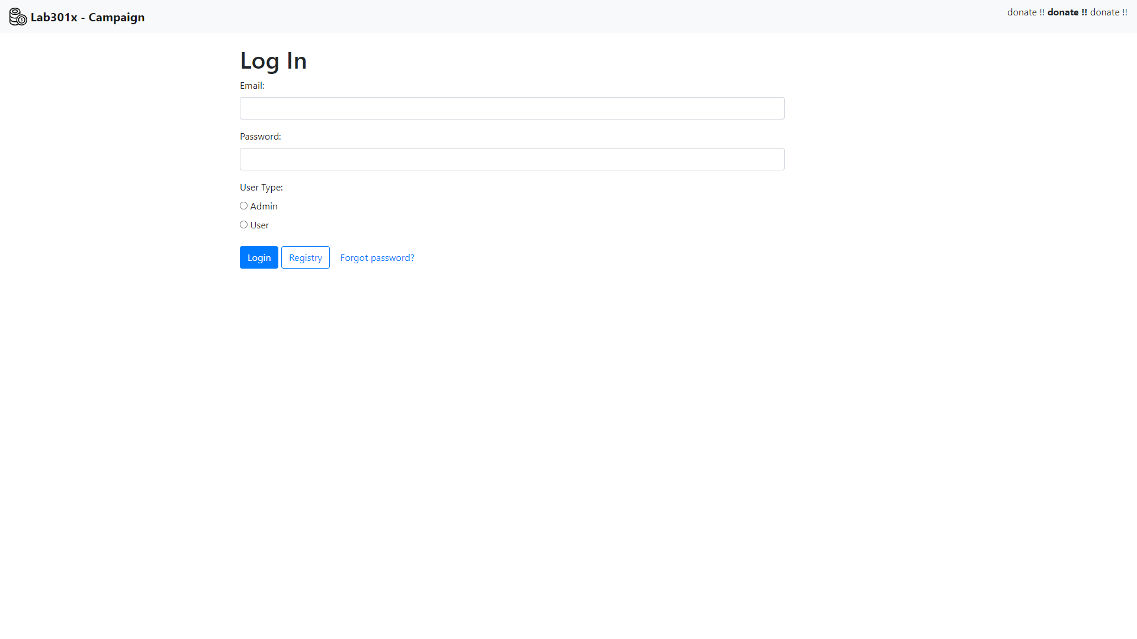

*Người dùng nhập Email & Password cùng role đã chọn để đăng nhập*

### 5.1.2 Màn hình Đăng ký (Sign Up)

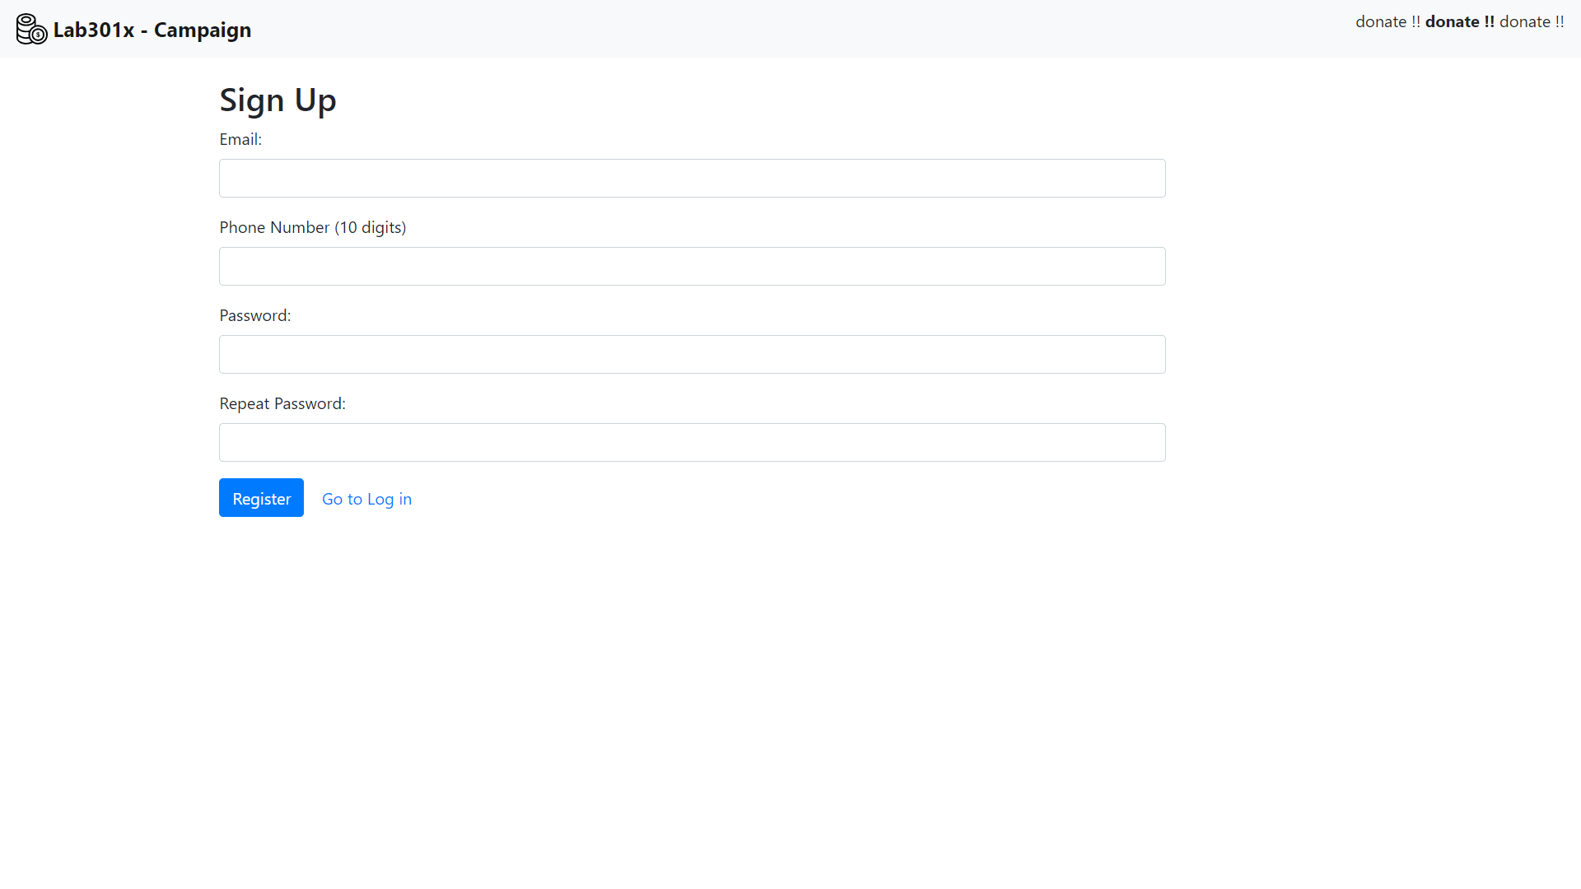

*Điền đầy đủ các thông tin để đăng ký tài khoản với role USER*

### 5.1.3 Màn hình quên mật khẩu

*Người dùng tiến hành nhập email để nhận OTP xác thực*

*Điền mã OTP người dùng nhận được ở Email*

*(sau đó sẽ được chuyển qua màn hình đổi mật khẩu)*

### 5.1.4 Màn hình Đổi mật khẩu

*Màn hình của chức năng Đổi mật khẩu*

*hoặc Sau khi xác nhận mã OTP đúng sẽ được chuyển qua màn hình đổi mật khẩu*

### 5.1.4 Màn hình Quản lý người dùng

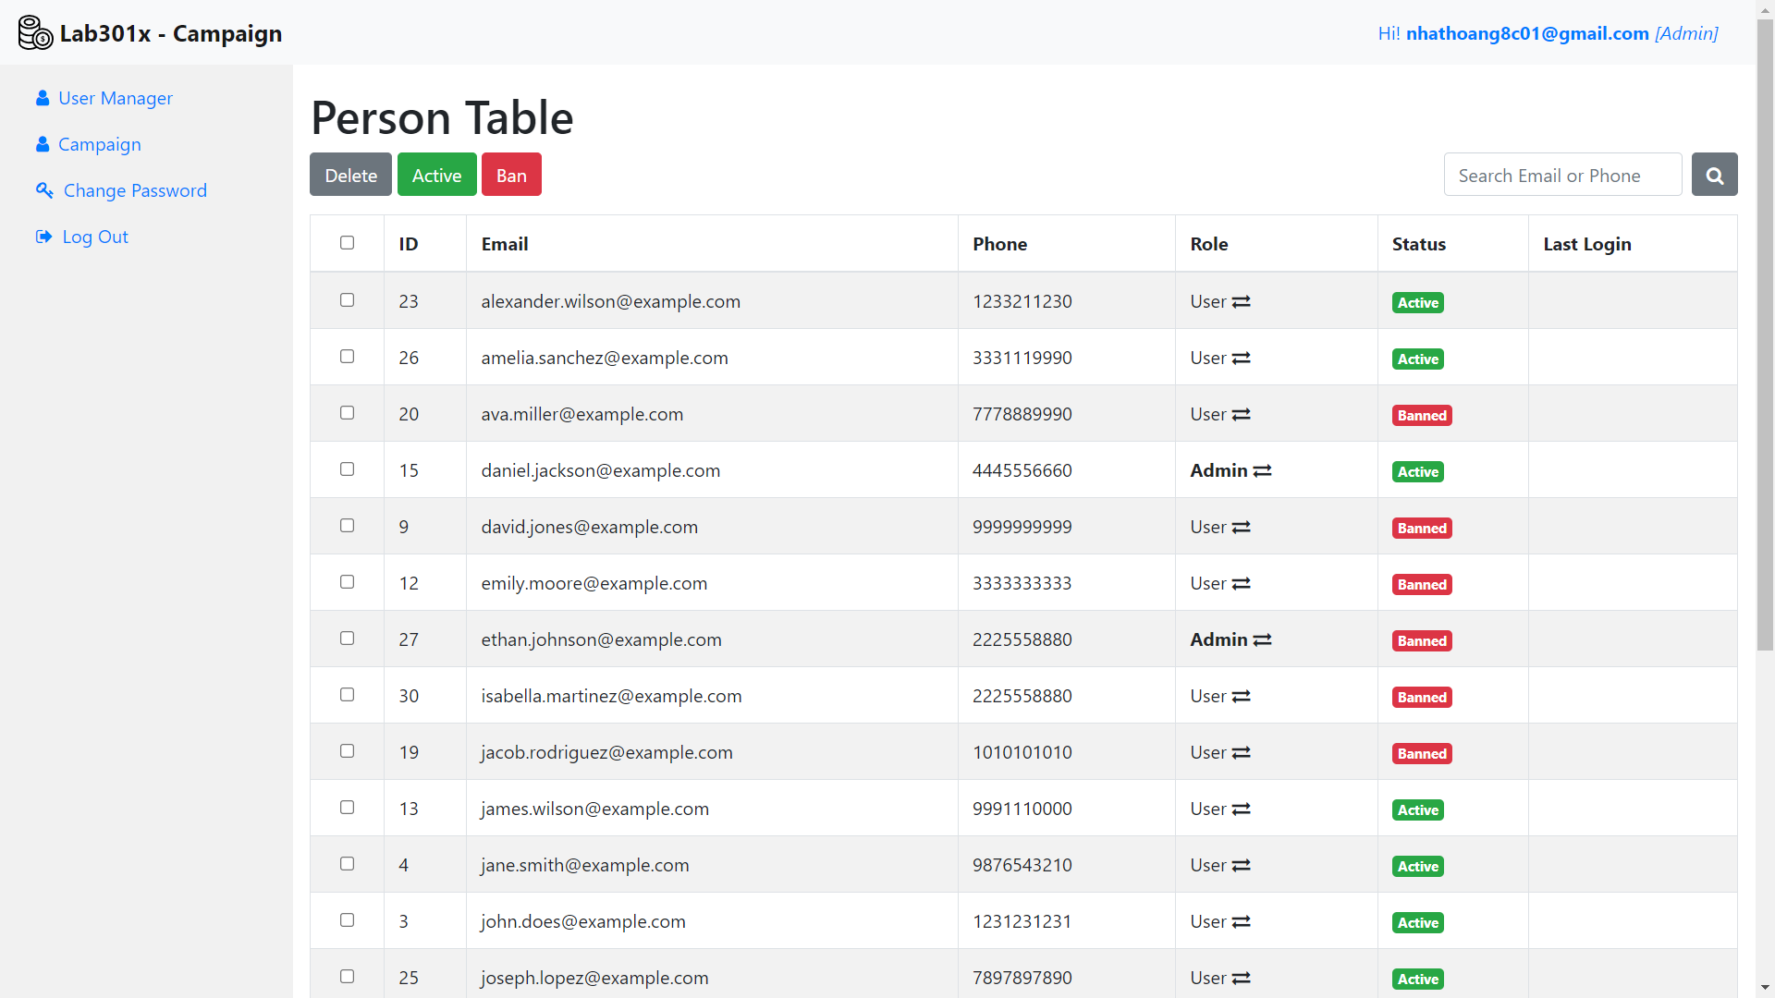

*Màn hình quản lý người dùng khi đăng nhập dưới role “Admin”*

## 5.2 Chức năng 2: Quản lý đợt quyên góp

### 5.2.1 Màn hình Danh sách đợt quyên góp

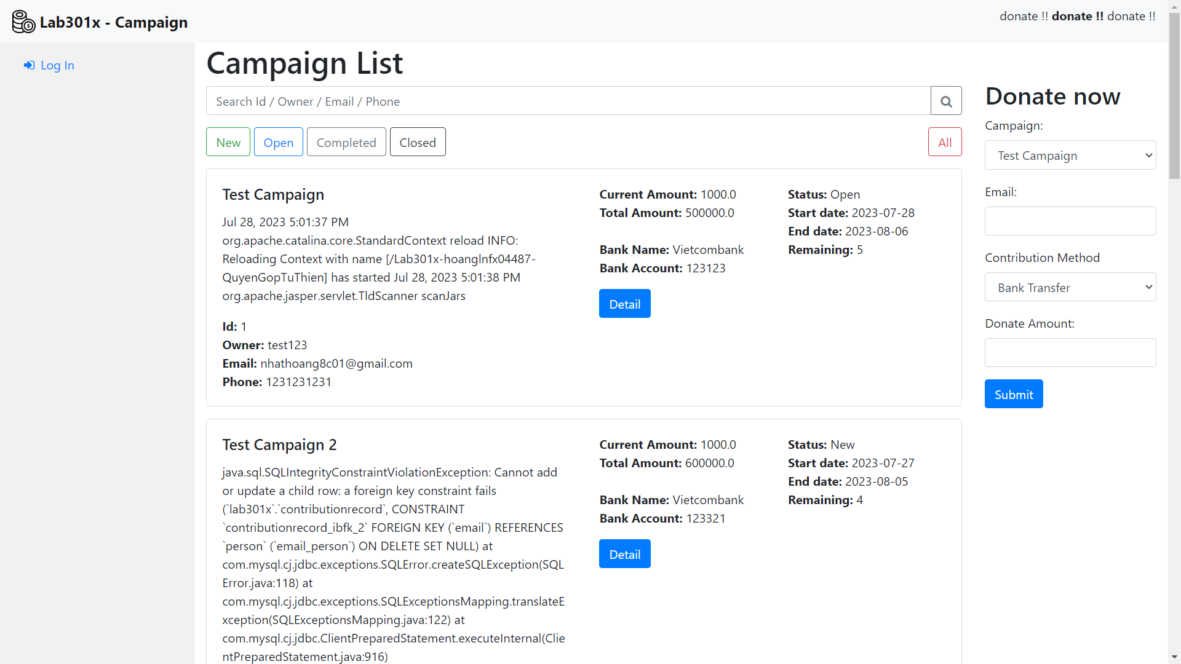

*Màn hình Danh sách các đợt quyên góp (Nếu là “Admin” thì form quyên góp sẽ được ẩn đi)*

### 5.2.2 Màn hình hiển thị danh sách những người đã quyên góp trong một đợt quyên góp

*Danh sách người đã quyên góp được hiển thị ở màn hình Chi tiết của từng đợt quyên góp*

*(Quyền NO_USER hoặc USER)*

*Danh sách người đã quyên góp được hiển thị ở màn hình Chi tiết của từng đợt quyên góp*

*(chỉ có thể “Xác nhận” nếu có quyền “Admin”)*

### 5.2.3 Màn hình Chỉnh sửa đợt quyên góp

*Màn hình chỉnh sửa 1 đợt quyên góp dưới quyền “Admin”*

## 5.3 Chức năng 3: Thực hiện quyên góp

### 5.3.1 Chức năng Quyên góp

*Người dùng dưới quyền NO_USER hoặc USER có thể thực hiện quyên góp trực tiếp*

*tại màn hình Danh sách đợt quyên góp hoặc Chi tiết đợt quyên góp*

*(Tính năng này sẽ được ẩn đi nếu bạn là “Admin”)*

# Chương 6 - Kiểm thử

## 6.1 Kiểm thử đơn vị

* *Liệt kê danh sách các lớp và các hàm đã viết unit test (Thực hiện ở Task 7)*

## 6.2 Kiểm thử hệ thống

### 6.2.1 Màn hình Đăng nhập

|  |  |  |  |  |  |  |
| --- | --- | --- | --- | --- | --- | --- |
| **Test case ID** | **Bối cảnh** | **Các bước** | **Dữ liệu test** | **Kết quả mong đợi** | **Pass / Fail** | **Ghi chú** |
| TC001 | Đăng nhập với tài khoản & role hợp lệ | Di chuyển tới màn hình Đăng nhập | - Email: [nhathoang8c01@gmail.com](mailto:nhathoang8c01@gmail.com) - Password:  123123 - Role:  Admin | Đăng nhập thành công. Nếu tài khoản có role “Admin” thì chuyển tới màn hình Quản lý người dùng. Nếu tài khoản có role “User” thì chuyển tới màn hình Campaign List. | Pass |  |
| TC002 | Đăng nhập với tài khoản đúng email & role, sai password | Di chuyển tới màn hình Đăng nhập | - Email: [nhathoang8c01@gmail.com](mailto:nhathoang8c01@gmail.com) - Password:  1231234 - Role:  Admin | Hiện ra dialog thông báo mật khẩu sai và quay lại trang Đăng nhập | Pass |  |
| TC003 | Đăng nhập với email & password đúng nhưng sai role | Di chuyển tới màn hình Đăng nhập | - Email: [nhathoang8c01@gmail.com](mailto:nhathoang8c01@gmail.com) - Password:  1231234 - Role:  User | Hiện ra dialog thông báo sai role và quay lại trang Đăng nhập | Pass |  |
| TC004 | Đăng nhập với email không tồn tại | Di chuyển tới màn hình Đăng nhập | - Email: [balbla123@gmail.com](mailto:balbla123@gmail.com) - Password:  1231234 - Role:  User | Hiện ra dialog thông báo tài khoản không tồn tại, và đưa lựa chọn có muốn tạo tài khoản không. Nếu có sẽ chuyển tới trang Đăng ký. Nếu không muốn tạo sẽ quay lại trang Đăng nhập. | Pass |  |
| TC005 | Đăng nhập với 1 trong các trường chưa được điền đúng định dạng (email & password & role) | Di chuyển tới màn hình Đăng nhập | Email: null  Password: null  Role: null | Trên form sẽ hiện ra pop up thông báo điền đầy đủ ở những field chưa thỏa mãn | Pass |  |

### 6.2.2 Màn hình Quên mật khẩu

|  |  |  |  |  |  |  |
| --- | --- | --- | --- | --- | --- | --- |
| **Test case ID** | **Bối cảnh** | **Các bước** | **Dữ liệu test** | **Kết quả mong đợi** | **Pass / Fail** | **Ghi chú** |
| TC001 | Đăng ký thành viên mới (chưa tồn tại) | Truy cập vào trang Đăng ký | Nhập thông tin hợp lệ theo yêu cầu ở form đăng ký | Hiển thị thông báo đăng ký thành công nếu email chưa tồn tại. | Pass |  |
| TC002 | Đăng ký với email đã tồn tại | Truy cập vào trang Đăng ký | Nhập thông tin vào form nhưng email nhập vào đã tồn tại. | Hiển thị thông báo email đã tồn tại nếu kiểm tra đã tồn tại trong CSDL. Chuyển tới trang Đăng nhập. | Pass |  |
| TC003 | Đăng ký với Email không hợp lệ. | Truy cập vào trang Đăng ký | Email không hợp lệ vào form đăng ký | Hiển thị pop-up thông báo yêu cầu đúng định dạng. | Pass |  |
| TC004 | Đăng ký nhưng mật khẩu & nhập lại mật khẩu không trùng nhau | Truy cập vào trang Đăng ký | Nhập mật khẩu lại khác với mật khẩu. | Hiển thị pop-up thông báo yêu cầu nhập mật khẩu lại giống với mật khẩu | Pass |  |
| TC005 | Nhập SDT không đủ 10 ký tự | Truy cập vào trang Đăng ký | 1 số điện thoại không đúng định dạng 10 ký tự | Hiển thị pop-up thông báo yêu cầu nhập SDT đúng, đủ 10 ký tự. |  |  |

### 6.2.3 Màn hình đổi mật khẩu

|  |  |  |  |  |  |  |
| --- | --- | --- | --- | --- | --- | --- |
| **Test case ID** | **Bối cảnh** | **Các bước** | **Dữ liệu test** | **Kết quả mong đợi** | **Pass / Fail** | **Ghi chú** |
| TC001 | Đổi mật khẩu đủ 6 ký tự. Mật khẩu & Nhập lại mật khẩu giống nhau. | - Truy cập vào trang đổi mật khẩu ở sidebar  - Hoặc đổi mật khẩu sau khi nhập OTP |  | Sau khi đổi mật khẩu thành công sẽ tự động đăng xuất (Nếu đã đăng nhập) và quay lại trang Login | Pass |  |
| TC002 | Đổi mật khẩu mới không đủ 6 ký tự | - Truy cập vào trang đổi mật khẩu ở sidebar  - Hoặc đổi mật khẩu sau khi nhập OTP |  | Hiển thị pop-up ở field đó yêu cầu nhập đủ, đúng định dạng | Pass |  |
| TC002 | Đổi mật khẩu mới đủ 6 ký tự nhưng Mật khẩu & Nhập lại mật khẩu không giống nhau | - Truy cập vào trang đổi mật khẩu ở sidebar  - Hoặc đổi mật khẩu sau khi nhập OTP |  | Hiển thị pop-up ở field đó yêu cầu nhập Mật khẩu nhập lại giống với Mật khẩu | Pass |  |

### 6.2.4 Màn hình Quản lý người dùng

|  |  |  |  |  |  |  |
| --- | --- | --- | --- | --- | --- | --- |
| **Test case ID** | **Bối cảnh** | **Các bước** | **Dữ liệu test** | **Kết quả mong đợi** | **Pass / Fail** | **Ghi chú** |
| TC001 | Tìm người dùng bằng SDT | Đăng nhập với quyền Admin & Di chuyển tới màn hình Quản lý người dùng | Nhập vào SDT: 1231231231 | Những người dùng có SDT khớp với dữ liệu cần tìm kiếm sẽ hiển thị | Pass |  |
| TC002 | Tìm người dùng bằng Email | Đăng nhập với quyền Admin & Di chuyển tới màn hình Quản lý người dùng | Nhập vào Email: [nhathoang8c01@gmail.com](mailto:nhathoang8c01@gmail.com) | Người dùng có Email khớp với dữ liệu cần tìm kiếm sẽ hiển thị | Pass |  |
| TC003 | Tìm người dùng bằng Email không tồn tại | Đăng nhập với quyền Admin & Di chuyển tới màn hình Quản lý người dùng | Nhập vào Email:  [asdfasdfasdf@gmail.com](mailto:asdfasdfasdf@gmail.com) | Không hiển thị kết quả nào | Pass |  |
| TC004 | Tìm người dùng bằng SDT không tồn tại | Đăng nhập với quyền Admin & Di chuyển tới màn hình Quản lý người dùng | Nhập vào SDT: 9999999999 | Không hiển thị kết quả nào | Pass |  |
| TC005 | Thay đổi role của 1 Admin từ Admin sang User | Đăng nhập với quyền Admin & Di chuyển tới màn hình Quản lý người dùng | Bấm vào mũi tên chuyển đổi bên cạnh giá trị role của Admin đó | Sau khi bấm thì role được đôi từ “Admin” thành “User” | Pass |  |
| TC006 | Thay đổi role của 1 User từ User sang Admin | Đăng nhập với quyền Admin & Di chuyển tới màn hình Quản lý người dùng | Bấm vào mũi tên chuyển đổi bên cạnh giá trị role của User đó | Sau khi bấm thì role được đôi từ “User” thành “Admin” | Pass |  |
| TC007 | Kích hoạt một tài khoản | Đăng nhập với quyền Admin & Di chuyển tới màn hình Quản lý người dùng | Bấm vào checkbox trước user đó, sau đó chọn nút “active” ở trên cùng | Sau khi bấm nút “active” thì trạng thái tài khoản nếu active rồi thì giữ nguyên, nếu là “banned” sẽ được chuyển qua “active” | Pass |  |
| TC008 | Kích hoạt nhiều tài khoản | Đăng nhập với quyền Admin & Di chuyển tới màn hình Quản lý người dùng | Bấm vào checkbox trước những user muốn active, sau đó chọn nút “active” ở trên cùng | Sau khi bấm nút “active” thì trạng thái tài khoản nếu active rồi thì giữ nguyên, nếu là “banned” sẽ được chuyển qua “active” | Pass |  |
| TC009 | Hủy kích hoạt một tài khỏa | Đăng nhập với quyền Admin & Di chuyển tới màn hình Quản lý người dùng | Bấm vào checkbox trước user muốn active, sau đó chọn nút “ban” ở trên cùng | Sau khi bấm nút “ban” thì trạng thái tài khoản nếu ban rồi thì giữ nguyên, nếu là “active” sẽ chuyển qua “ban” | Pass |  |
| TC010 | Hủy kích hoạt nhiều tài khỏa | Đăng nhập với quyền Admin & Di chuyển tới màn hình Quản lý người dùng | Bấm vào checkbox trước những user muốn active, sau đó chọn nút “ban” ở trên cùng | Sau khi bấm nút “ban” thì trạng thái tài khoản nếu ban rồi thì giữ nguyên, nếu là “active” sẽ chuyển qua “ban” | Pass |  |
| TC011 | Số lượng người dùng lớn hơn 20 thì tiến hành phân trang | Đăng nhập với quyền Admin & Di chuyển tới màn hình Quản lý người dùng | Trong CSDL có lưu trữ hơn 20 người dùng | Mỗi trang danh sách người dùng chỉ hiển thị 20 kết quả, còn lại chuyển qua trang tiếp theo | Pass |  |
| TC012 | Lần đăng nhập cuối của tài khoản hiển thị theo định dạng “dd/MM/yyyy” | Đăng nhập với quyền Admin & Di chuyển tới màn hình Quản lý người dùng | Trong csdl có ít nhất 1 tài khoản admin. | Lần đăng nhập cuối của tài khảon admin đó hiển thị đúng định dạng: “dd/MM/yyyy” | Pass |  |

### 6.2.5 Màn hình Danh sách đợt quyên góp

|  |  |  |  |  |  |  |
| --- | --- | --- | --- | --- | --- | --- |
| **Test case ID** | **Bối cảnh** | **Các bước** | **Dữ liệu test** | **Kết quả mong đợi** | **Pass / Fail** | **Ghi chú** |
| TC001 | Xem danh sách các đợt quyên góp | Di chuyển tới màn hình Danh sách đợt quyên góp | - | HIển thị đầy đủ các đợt quyên góp được load từ CSDL | Pass |  |
| TC002 | Tìm kiếm Đợt quyên góp theo tiêu đề | Di chuyển tới màn hình Danh sách đợt quyên góp | Nhập vào tên một đợt quyên góp | Những đợt quyên góp nào có tiêu đề có một phần trùng khớp với tìm kiếm sẽ hiện ra | Pass |  |
| TC003 | Lọc các đợt quyên góp theo trạng thái | Di chuyển tới màn hình Danh sách đợt quyên góp | Chọn đợt quyên góp theo 1 trong 4 trạng thái “New”, “Open”, “Completed”, “Closed”. | Kết quả các đợt quyên góp hiện ra tương ứng với lựa chọn | Pass |  |
| TC004 | Tìm kiếm đợt quyên góp dựa vào mã đợt quyên góp | Di chuyển tới màn hình Danh sách đợt quyên góp | Nhập vào mã một đợt quyên góp | Những đợt quyên góp nào có mã có một phần trùng khớp với tìm kiếm sẽ hiện ra | Pass |  |
| TC005 | Hiển thị số tiền đã nhận / số tiền cần quyên góp của mỗi đợt | Di chuyển tới màn hình Danh sách đợt quyên góp | Có ít nhất 1 đợt quyên góp trong CSDL | Số tiền đã nhận / số tiền cần quyên góp của mỗi đợt được hiển thị | Pass |  |
| TC006 | Tạo mới một đợt quyên góp | - Đăng nhập với quyền “Admin”  - di chuyển tới màn hình Danh sách đợt quyên góp  - Bấm nút “Create” | - | Được chuyển qua màn hình chứa form tạo đợt quyên góp & tiến hành tạo mới. | Pass |  |
| TC007 | Chỉnh sửa một đợt quyên góp | - Đăng nhập với quyền “Admin”  - di chuyển tới màn hình Danh sách đợt quyên góp  - Bấm nút “Edit” ở trên đợt quyên góp muốn sửa | Có ít nhất 1 đợt quyên góp trong CSDL | Được chuyển qua trang Chỉnh sửa đợt quyên góp. Sửa & Lưu thành công | Pass |  |
| TC008 | Có chức năng quyên góp nhanh mà không cần xem chi tiết đợt quyên góp | - Không sử dụng tài khoản “Admin”  - Truy cập vào màn hình Danh sách đợt quyên góp | Có ít nhất 1 đợt quyên góp trong CSDL | Ở màn hình Danh sách đợt quyên góp hiển thị 1 form để nhập vào thông tin quyên góp cho dự án người dùng muốn. Kết quả sẽ được xác thực sau. | Pass |  |

### 6.2.6 Màn hình Chi tiết đợt quyên góp

|  |  |  |  |  |  |  |
| --- | --- | --- | --- | --- | --- | --- |
| **Test case ID** | **Bối cảnh** | **Các bước** | **Dữ liệu test** | **Kết quả mong đợi** | **Pass / Fail** | **Ghi chú** |
| TC001 | Xem chi tiết đợt quyên góp | Chọn nút “Detail” ở 1 đợt quyên góp bất kỳ trong trong Danh sách đợt quyên góp | Có ít nhất 1 đợt quyên góp trong CSDL | Chi tiết đợt quyên góp được hiển thị đầy đủ | Pass |  |
| TC002 | Tiêu đề đợt quyên góp | Chọn nút “Detail” ở 1 đợt quyên góp bất kỳ trong trong Danh sách đợt quyên góp | Có ít nhất 1 đợt quyên góp trong CSDL | Tiêu đề đợt quyên góp được hiển thị | Pass |  |
| TC003 | Mô tả đợt quyên góp | Chọn nút “Detail” ở 1 đợt quyên góp bất kỳ trong trong Danh sách đợt quyên góp | Có ít nhất 1 đợt quyên góp trong CSDL | Mô tả đợt quyên góp được hiển thị | Pass |  |
| TC004 | Ngày bắt đầu & Ngày kết thúc của đợt quyên góp | Chọn nút “Detail” ở 1 đợt quyên góp bất kỳ trong trong Danh sách đợt quyên góp | Có ít nhất 1 đợt quyên góp trong CSDL | Ngáy bắt đầu & Kết thúc đợt quyên góp được hiển thị |  |  |
| TC005 | Trạng thái đợt quyên góp | Chọn nút “Detail” ở 1 đợt quyên góp bất kỳ trong trong Danh sách đợt quyên góp | Có ít nhất 1 đợt quyên góp trong CSDL | Trạng thái đợt quyên góp được hiển thị với 1 trong 4 trạng thái “New”, “Open”, “Completed”, “Closed” | Pass |  |
| TC006 | Số tiền đã nhận / Số tiền cần quyên góp | Chọn nút “Detail” ở 1 đợt quyên góp bất kỳ trong trong Danh sách đợt quyên góp | Có ít nhất 1 đợt quyên góp trong CSDL | Số tiền đã nhận / Số tiền cần quyên góp được hiển thị | Pass |  |
| TC007 | Xem danh sách những người đã quyên góp | Chọn nút “Detail” ở 1 đợt quyên góp bất kỳ trong trong Danh sách đợt quyên góp | Có ít nhất 1 đợt quyên góp trong CSDL & Đã có người quyên góp | Danh sách những người quyên góp & trạng thái được hiển thị ở bên dưới chi tiết đợt quyên góp | Pass |  |
| TC008 | Chức năng quyên góp | Chọn nút “Detail” ở 1 đợt quyên góp bất kỳ trong trong Danh sách đợt quyên góp | Có ít nhất 1 đợt quyên góp trong CSDL | Không được sử dụng tài khoản có role là “Admin”. Thực hiện quyên góp thành công sẽ được cập nhật xuống danh sách quyên góp ngay ở dưới. | Pass |  |
| TC009 | Duyệt 1 phiếu quyên góp | - Đăng nhập với quyền “Admin”  - Truy cập vào chi tiết 1 đợt quyên góp đã được quyên góp | - Có ít nhất 1 đợt quyên góp trong CSDL  - Đợt quyên góp đó đã được quyên góp tối thiểu 1 lượt nhưng chưa được duyệt | Số tiền đã nhận quyên góp tăng thêm đúng bằng khoản tiền vừa được duyệt.  Phiếu quyên góp đó chuyển qua trạng thái “Approved” (đã nhận) | Pass |  |
| TC010 | Hủy 1 phiếu quyên góp | - Đăng nhập với quyền “Admin”  - Truy cập vào chi tiết 1 đợt quyên góp đã được quyên góp | - Có ít nhất 1 đợt quyên góp trong CSDL  - Đợt quyên góp đó đã được quyên góp tối thiểu 1 lượt và đã được duyệt | Số tiền đã nhận quyên góp tăng thêm đúng bằng khoản tiền vừa được duyệt.  Phiếu quyên góp đó chuyển qua trạng thái “Pending” | Pass |  |

# Chương 7 – Hướng dẫn cài đặt và sử dụng

## Hướng dẫn cài đặt

* *Viết hướng dẫn cài đặt từng bước 1 trên máy tính chỉ có cái đặt hệ điều hành Window 10. (Thực hiện ở Task 9)*

Bước 1: Cài đặt JDK (Java Development Kit)

- Truy cập link sau để tải phiên bản [jdk-8u361](https://download.oracle.com/otn/java/jdk/8u361-b09/0ae14417abb444ebb02b9815e2103550/jdk-8u361-windows-x64.exe?AuthParam=1690689417_0446306034d60c3c3b71aff7db889fa4) (download JDK).

- Sau khi tải xuống, cài đặt theo [hướng dẫn](https://shareprogramming.net/cach-dat-bien-moi-truong-java_home-trong-windows-10/).

Bước 2: Cài đặt Eclipse IDE

- Tải xuống & Cài đặt [phiên bản 2023-06](https://ftp.jaist.ac.jp/pub/eclipse/oomph/epp/2023-06/R/eclipse-inst-jre-win64.exe)

Bước 3: Cài đặt Apache Tomcat Server & các thư viện

- Tải xuống & Cài đặt [phiên bản 9.0.78](https://dlcdn.apache.org/tomcat/tomcat-9/v9.0.78/bin/apache-tomcat-9.0.78.exe)

- Tải xuống [jstl-1.2](https://repo1.maven.org/maven2/javax/servlet/jstl/1.2/jstl-1.2.jar), [activation-1.1](https://repo1.maven.org/maven2/javax/activation/activation/1.1/activation-1.1.jar), [mail-1.4.7](https://repo1.maven.org/maven2/javax/mail/mail/1.4.7/mail-1.4.7.jar), [mysql-connector-j-8.0.33](https://cdn.mysql.com/archives/mysql-connector-java-8.0/mysql-connector-j-8.0.33.zip) và thêm vào file lib của Apace Tomcat (C:\Program Files\Apache Software Foundation\Tomcat 9.0\lib)

Bước 4: Cài đặt MySQL & MySQL Workbench

- Cài đặt [MySQL installer community – 8.0.33.0](https://cdn.mysql.com/archives/mysql-installer/mysql-installer-community-8.0.33.0.msi)

- Cài đặt [MySQL Workbench community 8.0.33](https://cdn.mysql.com/archives/mysql-workbench/mysql-workbench-community-8.0.33-winx64.msi)

- Mở MySQL tạo db có tên “Lab301x” và dùng file main.sql để tạo các bảng & dữ liệu

Bước 5: Cấu hình cho dự án

- [Import](https://shareprogramming.net/cach-import-project-vao-eclipse/) dự án vào Eclipse

- [Config server](https://openplanning.net/10209/cai-dat-tomcat-server-cho-eclipse) cho dự án

Bước 6: Chạy ứng dụng

- Chạy ứng dụng trên máy chủ Tomcat bằng cách thêm ứng dụng vào máy chủ Tomcat và sau đó truy cập vào địa chỉ :

“<http://localhost:><port>/ Lab301x-hoanglnfx04487-QuyenGopTuThien”

## Hướng dẫn sử dụng

1. **Màn hình Đăng nhập** (Login): Đây là màn hình dành cho người dùng đã đăng ký trong hệ thống. Người dùng sẽ nhập thông tin email, mật khẩu & chọn role để đăng nhập vào tài khoản của mình. Sau khi đăng nhập thành công, nếu là Admin sẽ được chuyển tới trang Quản lý người dùng (Users Manager) còn nếu là User sẽ được chuyển tới trang Danh sách đợt quyên góp (Campaign List).
2. **Màn hình Đăng ký** (Register): Đây là màn hình dành cho người dùng chưa có tài khoản trong hệ thống. Người dùng sẽ nhập thông tin cá nhân, bao gồm email, số điện thoại và mật khẩu để tạo tài khoản mới.
3. **Màn hình Quên mật khẩu** (Forgot Password): Đây là màn hình cho phép người dùng lấy lại mật khẩu nếu quên mật khẩu hiện tại. Người dùng sẽ nhập email đã đăng ký và hệ thống sẽ gửi mã OTP để yêu cầu người dùng điền vào để chuyển qua màn hình đổi mật khẩu.
4. **Màn hình đổi mật khẩu**: Người dùng nhập vào mật khẩu & nhập lại mật khẩu mới giống nhau để thực hiện đổi mật khẩu thành công. Sau khi đổi mật khẩu thành công hệ thống sẽ tự động đăng xuất để yêu cầu đăng nhập lại (nếu có).
5. **Màn hình Thêm mới đợt quyên góp** (Create Campaign): Đây là màn hình dành cho quản trị viên (Admin) để tạo một đợt quyên góp mới. Quản trị viên sẽ nhập thông tin về đợt quyên góp, bao gồm tiêu đề, mô tả, mục tiêu tiền quyên góp, ngày bắt đầu và ngày kết thúc.
6. **Màn hình Danh sách các đợt quyên góp** (Campaign List): Đây là màn hình hiển thị danh sách các đợt quyên góp hiện có trong hệ thống. Danh sách này có thể được lọc dựa trên tình trạng của đợt quyên góp (Mới tạo, Đang quyên góp, Kết thúc quyên góp, Đóng quyên góp). Người dùng có thể quyên góp ngay ở form trên màn hình này.
7. **Màn hình Chi tiết đợt quyên góp** (Campaign Detail): Đây là màn hình hiển thị thông tin chi tiết của một đợt quyên góp cụ thể. Người dùng có thể xem danh sách những người đã quyên góp, số tiền đã quyên góp và số tiền cần quyên góp. Người dùng có thể quyên góp ngay ở form trên màn hình này.
8. **Form Quyên góp** (Contribute): Đây là form được gắn ở màn hình Danh sách dự án & Chi tiết dự án cho phép người dùng thực hiện việc quyên góp tiền cho một đợt quyên góp cụ thể. Người dùng có thể chọn hình thức quyên góp và nhập số tiền muốn quyên góp.

# KẾT LUẬN

## Kết quả đạt được

* **Tạo một nền tảng trực tuyến cho việc quyên góp từ thiện**: Dự án tạo ra một hệ thống trực tuyến giúp các tổ chức và cá nhân có thể tạo các đợt quyên góp từ thiện dễ dàng. Người dùng có thể dễ dàng quyên góp thông qua các hình thức chuyển khoản, ví điện tử, và các cổng thanh toán trực tuyến.
* **Hỗ trợ quản lý đợt quyên góp hiệu quả**: Hệ thống cung cấp các chức năng quản lý đợt quyên góp cho quản trị viên (Admin). Quản trị viên có thể thêm mới, chỉnh sửa thông tin và tình trạng các đợt quyên góp. Điều này giúp tổ chức quản lý các đợt quyên góp một cách dễ dàng và hiệu quả.
* **Thu thập thông tin về quyên góp**: Hệ thống lưu trữ thông tin về các đợt quyên góp, số tiền quyên góp và thông tin của người quyên góp. Điều này giúp tổ chức có thể thu thập và theo dõi thông tin về quyên góp để đánh giá hiệu quả và tiến độ của các đợt quyên góp.
* **Tạo sự kết nối giữa người quyên góp và người nhận**: Dự án cung cấp thông tin chi tiết về các đợt quyên góp và người nhận quyên góp. Người quyên góp có thể theo dõi tiến độ và hiệu quả của quyên góp của mình, trong khi người nhận cảm ơn và ghi nhận sự ủng hộ từ người quyên góp.
* **Đảm bảo tính minh bạch và đáng tin cậy**: Hệ thống quản lý các thông tin quyên góp một cách minh bạch và đáng tin cậy. Người dùng có thể yên tâm rằng số tiền quyên góp của họ được sử dụng một cách chính xác và đúng mục đích.
* **Gia tăng sự hỗ trợ, hiệu quả cho các hoạt động từ thiện**: Nhờ tính tiện lợi, dễ dàng quyên góp, phát hành trên không gian mạng nên dễ dàng thu hút nhiều nguiờ quyên góp, đạt được mục tiêu quyên góp nhanh hơn.

## Hướng phát triển

* Bổ sung thêm nhiều hình thức quyên góp
* Cho phép đăng nhập bằng các nền tàng MXH
* Cung cấp thêm tính năng chia sẻ các dự án quyên góp
* …

# PHỤ LỤC

* ThamKhao_02_01_0_LAB301x_VN_v0.01_CalendarWebApp *(file đính kèm của môn học)*

# TÀI LIỆU THAM KHẢO

* ThamKhao_02_01_0_LAB301x_VN_v0.01_CalendarWebApp *(file đính kèm của môn học)*